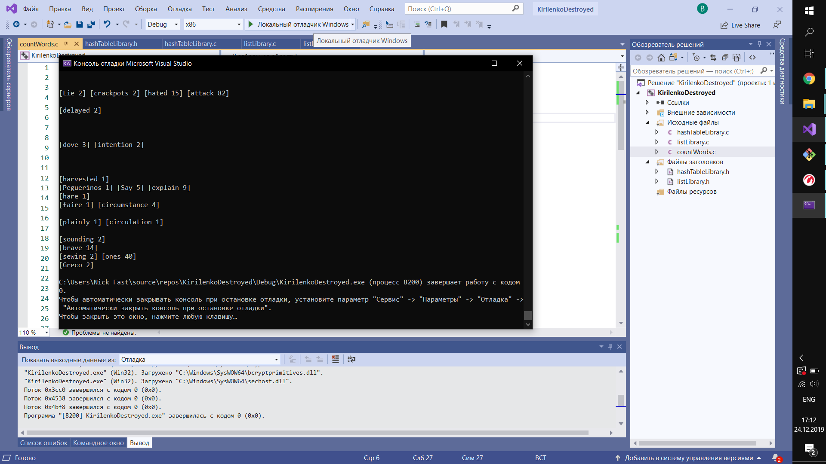

Итог: нет утечек памяти при нормальной работе

Теперь забудем очистить таблицу

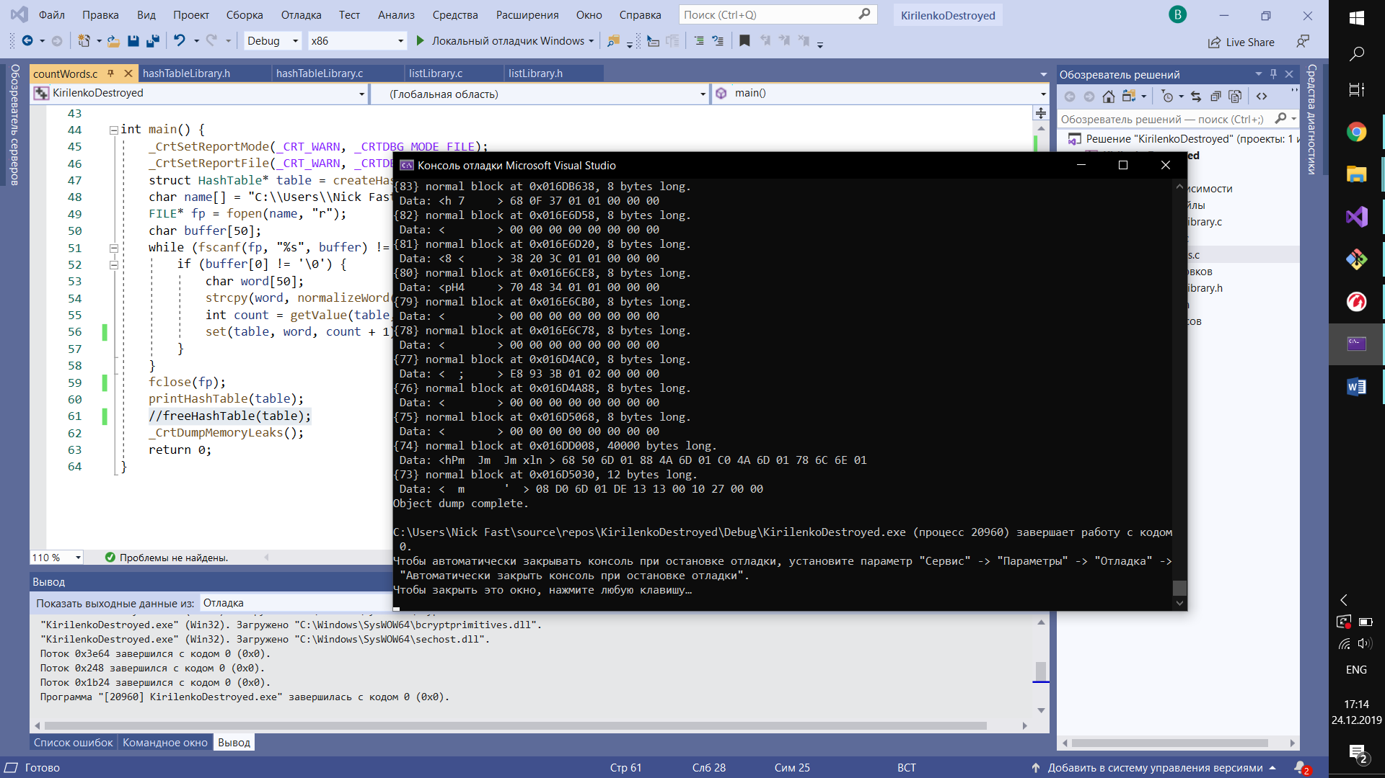

Видим утечки

В процессе проверки на наличие утечек были найдены реальные ошибки, не освобождались указатели на лист и память выделялась несколько раз на одно и то же место.